

Wir waren bei Sara eingeladen .

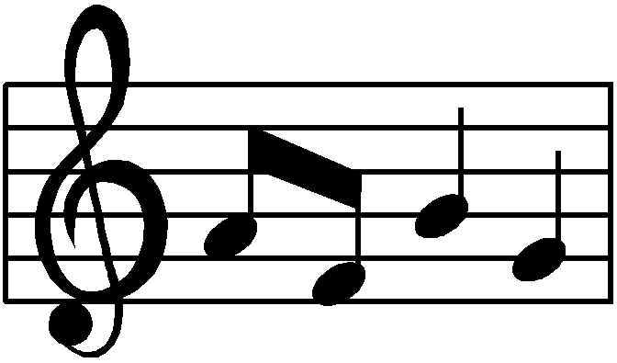
Wir veranstalteten einen Tanz- und Singwettbewerb.
Leider mussten wir schon
sehr bald ins Haus gehen.

Dann machten wir unsere Betten
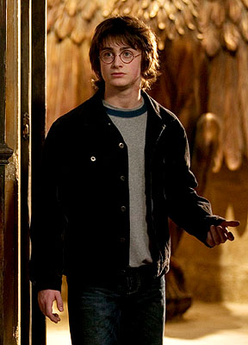
und schauten uns den Film „Harry Potter“ an .
Wir haben sehr viel geknabbert
und Tee getrunken .
Wir machten die ganze Nacht Blödsinn und waren lustig.

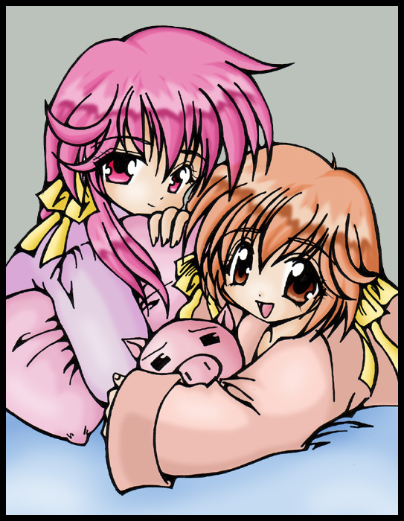

Wir waren 9 Kinder .
Es hat sehr viel Spaß gemacht !

Julia und Tina

